

SCHEDA TECNICA FONDO VASETTO ML 160
CODICE 10055070

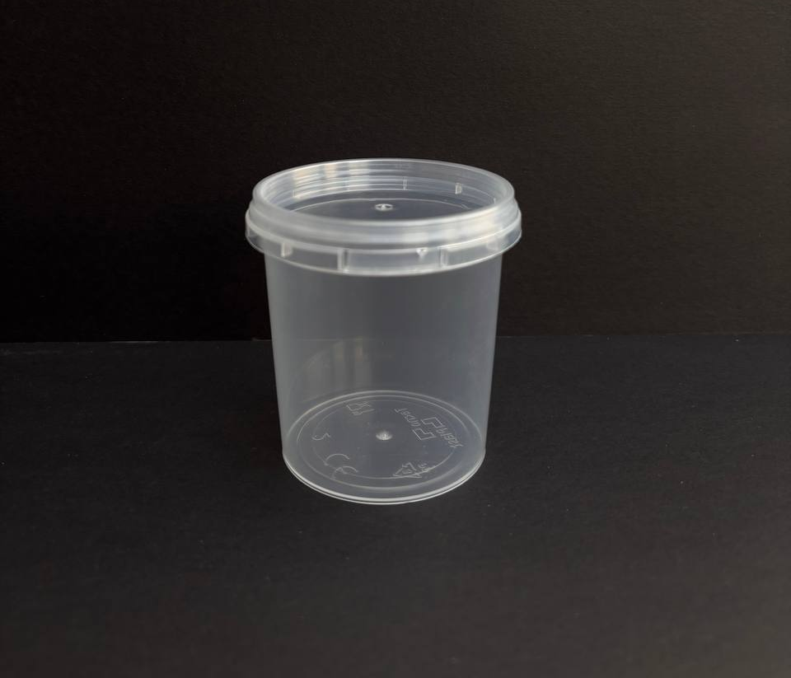
Sistema di chiusura:
Sigillo di garanzia
Materia prima:
PP-Polipropylene per Alimenti

Abbinato a Coperchio:
COD. 10055072 (Ermetico)

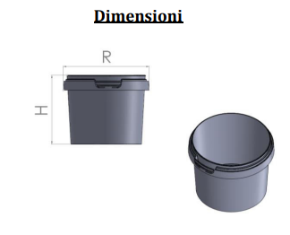
Dimensioni
R diametro | 69 mm (+/-1%)
H | 70 mm (+/-1%)
Peso Articolo | 10gr (+/-5%)
Volume | 160ml (+/-5%)

IMBALLAGGIO CARTONE IMBALLAGGIO PALLET
Misura 400x600x400 cm Misura 80x120x160h cm
Pezzi 900 Tot. Cartoni 24
Pezzi Tot. 21.600

